Разложившеесе левое легкое.
Сердце
Разложившеесе легкое
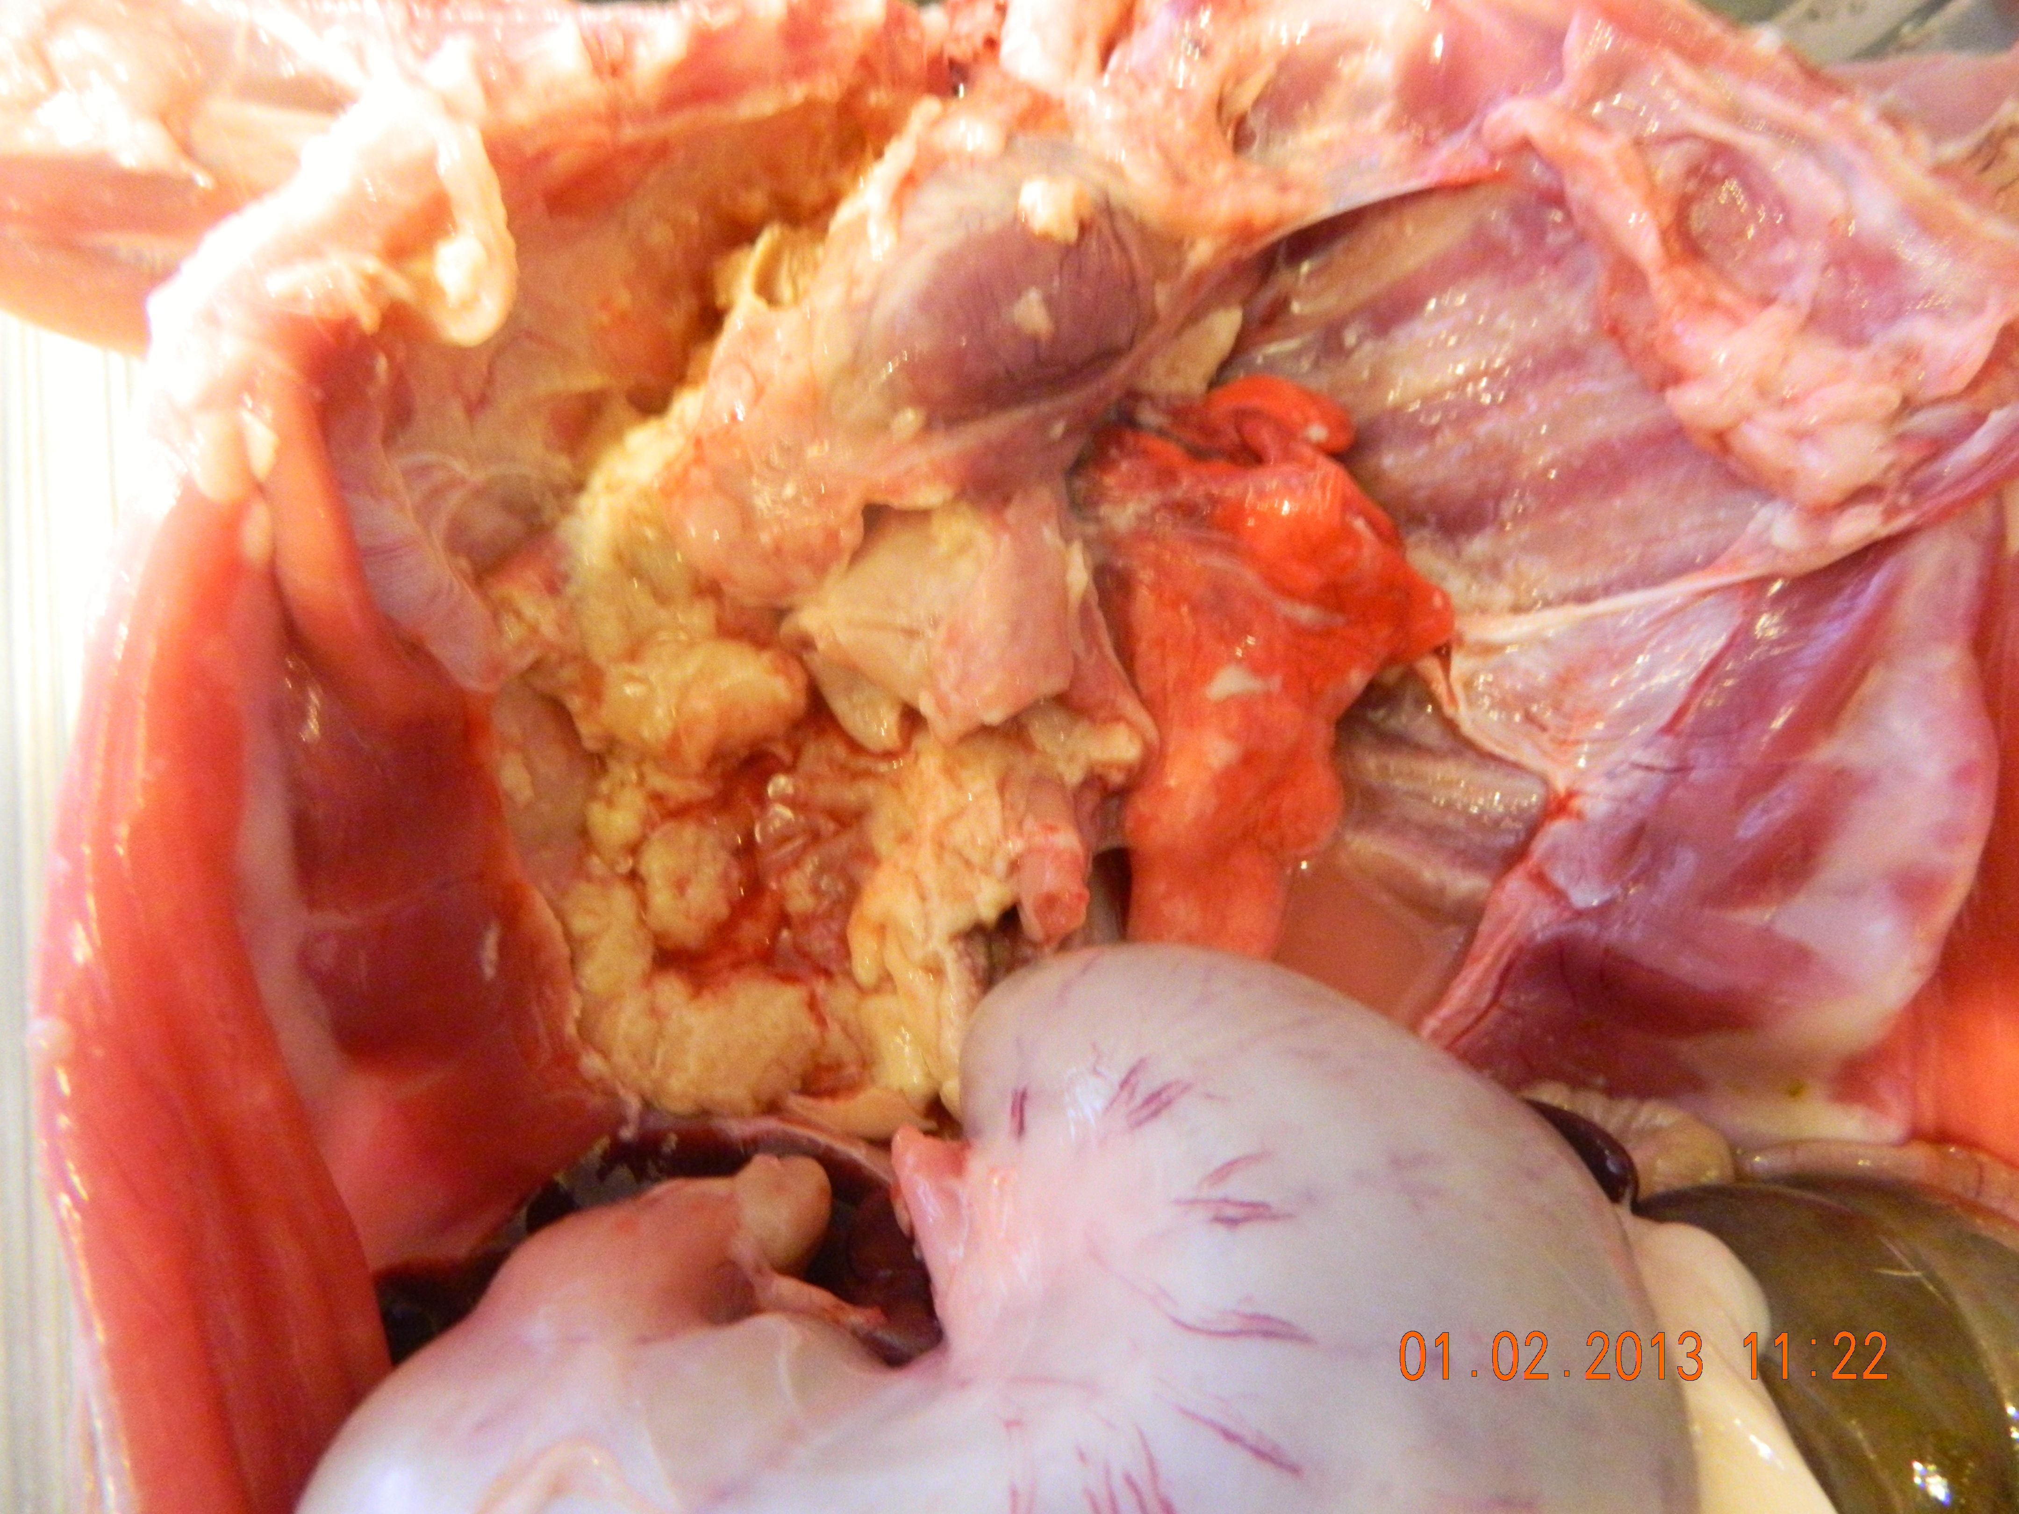
Здоровое легкое
Желудок

